Cách chèn logo vào video trên YouTube
Bài viết sẽ hướng dẫn bạn ba cách chèn logo vào video trên YouTube nhằm bảo vệ tác quyền và hạn chế người khác ăn cắp video.
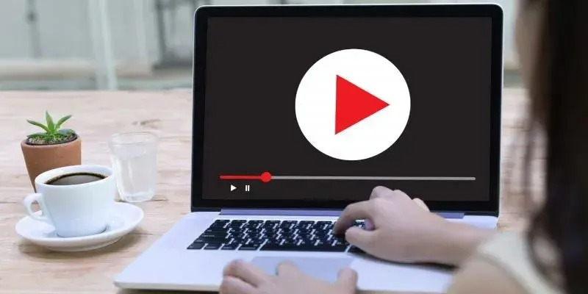
Khi bạn upload một video lên YouTube, bất kỳ ai cũng có thể truy cập nó, và một vài người trong số đó có thể muốn chiếm nó làm của riêng. Tính đến hiện tại, bạn vẫn chưa có cách nào để biết ai đang sử dụng video của mình hoặc ngăn chặn điều đó. May thay, bạn vẫn có cách hiệu quả để ngăn chặn người khác ăn cắp video, cũng như bảo vệ tác quyền của mình đó là chèn logo vào video YouTube.
Sau đây là ba cách chèn logo vào video trên YouTube.
Sử dụng công cụ Branding của YouTube
YouTube có sẵn công cụ trực tuyến tên gọi Branding cho phép người dùng chèn logo dưới dạng dấu bản quyền (watermark) vào các video của mình.
Để sử dụng công cụ Branding, hãy sử dụng trình duyệt trên máy tính hoặc tải phiên bản dành cho máy tính của YouTube trên di động.
Bước 1: Mở trình duyệt.
Bước 2: Truy cập vào địa chỉ YouTube.com.
Bước 3: Bấm nút Sign in (Đăng nhập) ở phía trên góc phải, sau đó đăng nhập vào tài khoản.
Bước 4: Bấm lên nút ảnh đại diện cũng ở phía trên góc phải.
Bước 5: Chọn YouTube Studio.
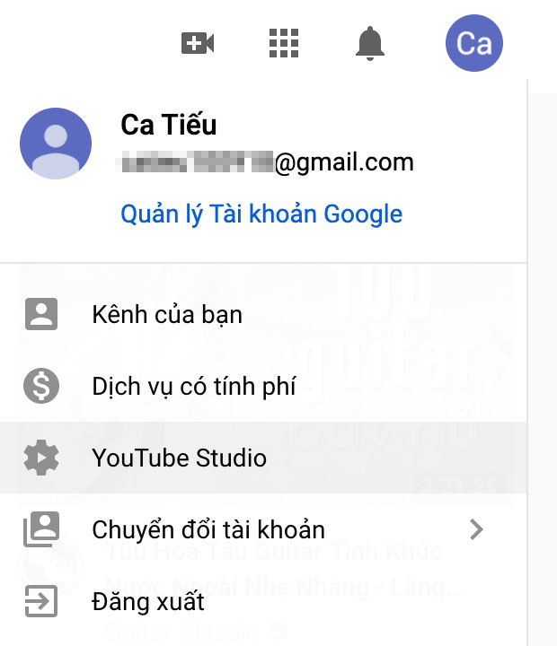
Bước 6: Bấm nút Settings (Cài đặt) ở dưới cùng bên trái của trang YouTube Studio.
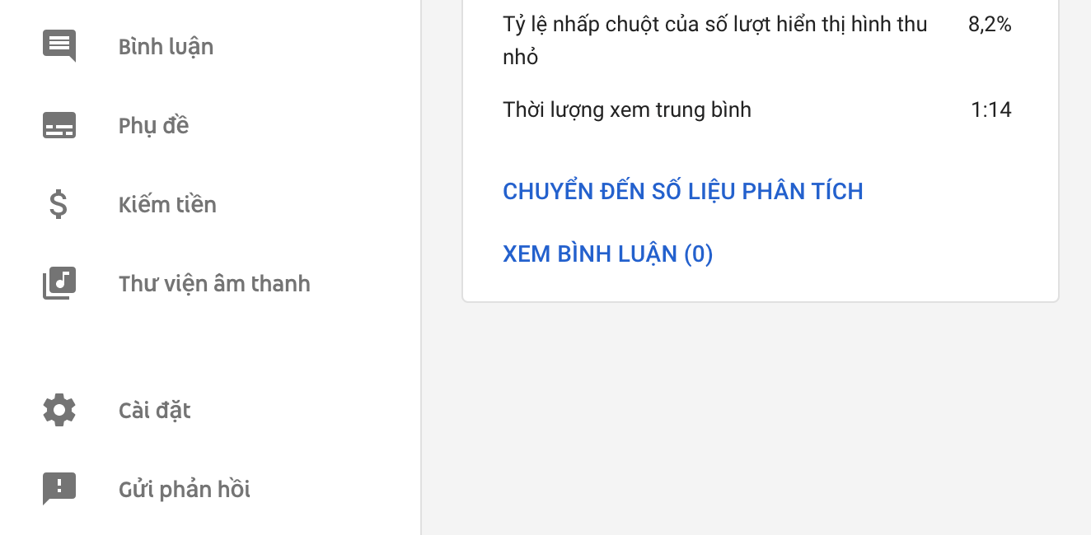
Bước 7: Tại cửa sổ cài đặt hiện ra, bạn chọn Channel (Kênh).
Bước 8: Chọn thẻ Branding (Xây dựng thương hiệu).
Bước 9: Bấm nút Choose image (Chọn hình ảnh).
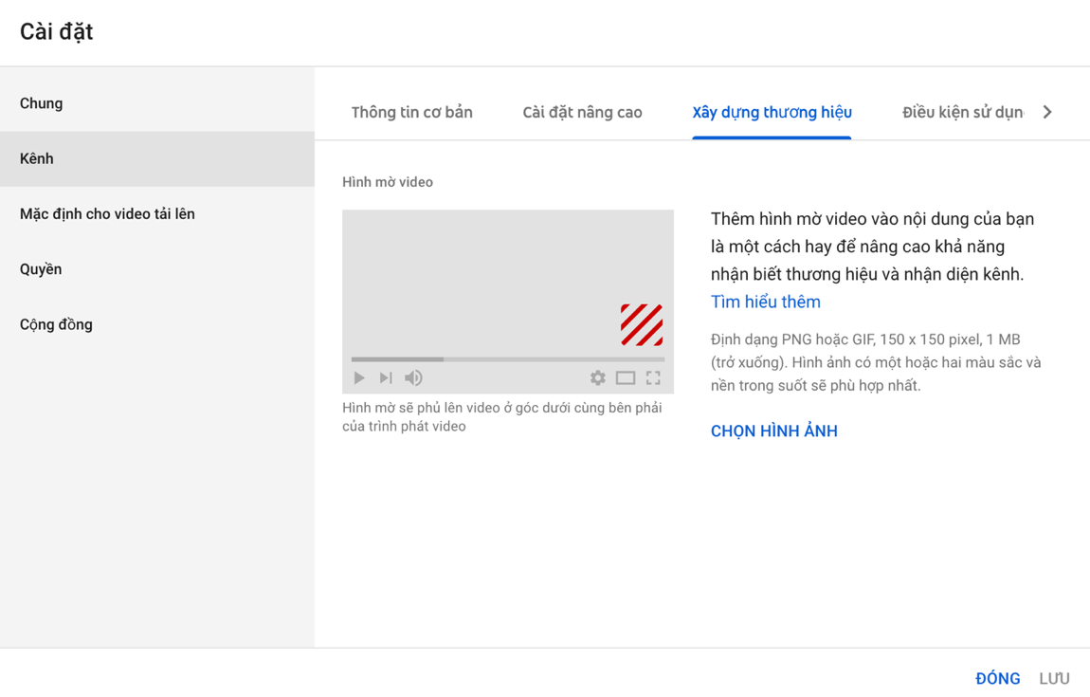
Bước 10: Chọn file logo từ máy tính. File logo phải có tỷ lệ vuông, kích thước ít nhất là 150 x 150 pixel, và có dung lượng dưới 1 MB.
Bước 11: Chọn thời gian bạn muốn logo hiển thị trên video. Bạn có thể cho nó hiển thị trên toàn bộ video, ở cuối video, hoặc thời gian bắt đầu tùy chỉnh.
Bước 12: Bấm nút Save (Lưu).
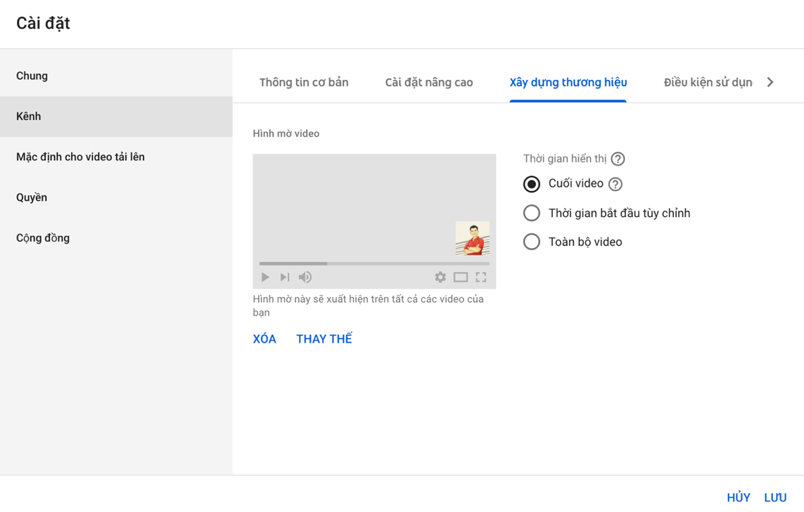
Bây giờ, bạn mở video bất kỳ trên kênh YouTube của mình và bạn sẽ thấy logo phủ lên video ở góc dưới cùng bên phải của trình phát video.
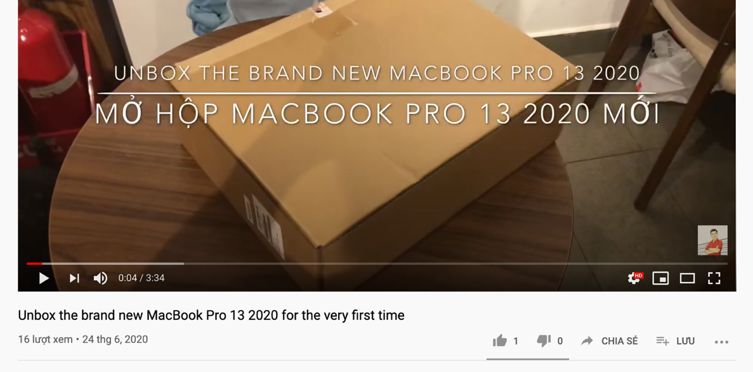
Sử dụng ứng dụng bên thứ ba
Với cách kể trên, logo chỉ sẽ hiển thị khi người khác mở video trên YouTube. Nếu ai đó tải video về, dấu bản quyền sẽ biến mất. Với hai trang web dưới đây, bạn có thể chèn dấu bản quyền vĩnh viễn vào video miễn phí.
- Kapwing
Kapwing là công cụ trực tuyến hỗ trợ chèn logo vào video chỉ với vài thao tác đơn giản. Nếu sử dụng tài khoản miễn phí, bạn có thể tạo video không có dấu bản quyền của dịch vụ này. Bạn có thể chèn logo vào video có độ dài lên đến 7 phút, và bạn có thể xuất bản lên đến 3 giờ video mỗi tháng. Nếu bạn muốn tạo nhiều video hơn, bạn cần trả phí 20 USD/tháng.
Bước 1: Sau khi tạo tài khoản, hãy upload video lên Kapwing.
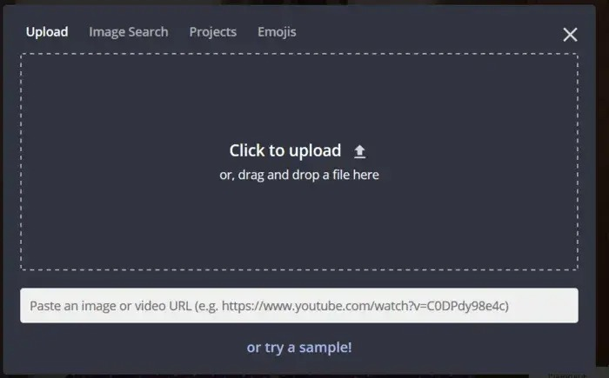
Bước 2: Khi quá trình upload hoàn tất, bạn bấm nút Images ở trình đơn phía trên cùng.
Bước 3: Upload ảnh bạn muốn chèn vào video, sau đó thay đổi kích thước và kéo nó đến vị trí bạn muốn nó xuất hiện trong video.
Bước 4: Bấm nút Publish và tải video về.
- Pixico
Pixico là một dịch vụ khác cho phép chèn logo (và các hiệu ứng khác) vào video miễn phí. Về cơ bản, quy trình chèn logo cũng tương tự như Kapwing. Chỉ có điều, dịch vụ này cần nhiều thời gian hơn để tạo (render) video, nhưng bạn có thể chọn nhận email thông báo khi quá trình tạo video hoàn tất nếu bạn không muốn đợi.
Bước 1: Tạo tài khoản miễn phí và bấm nút Add watermark.
Bước 2: Kéo và thả video vào hộp upload.
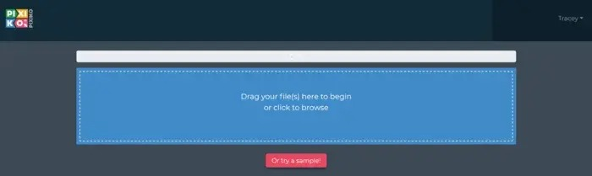
Bước 3: Khi quá trình upload video hoàn tất, hãy chọn ảnh logo bằng cách bấm nút Upload.
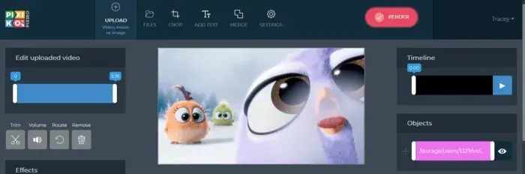
Bước 4: Bấm nút Render và đợi cho đến khi quá trình tạo video hoàn thành, sau đó tải nó về.
Trên đây là ba cách chèn logo vào video trên YouTube nhằm bảo vệ tác quyền và tránh người khác ăn cắp video. Hy vọng nó hữu ích với bạn. Nếu bạn biết cách nào khác hay hơn, đừng ngần ngại chia sẻ với chúng tôi trong phần bình luận bên dưới.
Ca Tiếu
https://www.maketecheasier.com/add-watermark-youtube-video/

